闽清县发改局行政检查流程图

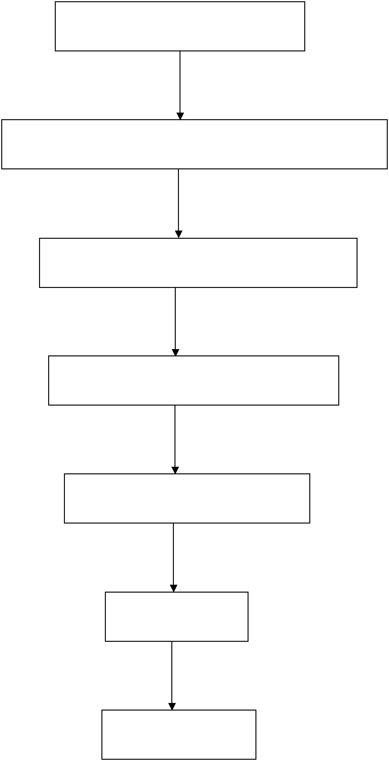
执法机构启动检查程序

呈报执法机构负责人或局分管领导批准

呈报县市场监督局备案

调查、勘验、现场检查

做出检查结论或处理决定

送达

归档

